Bijlagen

Definitie van de indicatoren

EBIT: Earnings Before Interests and Taxes of winst/verlies uit voortgezette bedrijfsactiviteiten, waaraan het resultaat van ondernemingen opgenomen volgens de vermogensmutatiemethode en de dividenden ontvangen van niet-geconsolideerde ondernemingen zijn toegevoegd. EBIT wordt gebruikt als maatstaf om de operationele performantie van de groep doorheen de tijd op te volgen.

EBITDA: Earnings Before Interests. Taxes, depreciation and amortization of winst/verlies uit voortgezette bedrijfsactiviteiten, vóór afschrijvingen, waardeverminderingen en voorzieningen, waaraan het resultaat van ondernemingen opgenomen volgens de vermogensmutatie-methode en de dividenden ontvangen van niet-geconsolideerde ondernemingen zijn toegevoegd. EBITDA wordt gebruikt als maatstaf om de operationele performantie van de groep doorheen de tijd op te volgen, zonder rekening te houden met de niet-kaskosten.

Netto financiële schuld: Rentedragende verplichtingen (inclusief leasingschulden), na aftrek van de regulatoire verplichtingen, de thesaurie ten gevolge van transacties voor de vervroegde herfinanciering en 75% van de geldmiddelen, kasequivalenten en geldbeleggingen op lange en korte termijn (de resterende 25% wordt als reserve aanzien voor operationele doeleinden (werkkapitaal) en daardoor niet beschikbaar geacht voor investeringen). Deze indicator geeft een idee van het bedrag aan rentedragende schulden dat zou overblijven als alle beschikbare thesaurie gebruikt zou worden om leningen terug te betalen.

Geconsolideerde financiële staten van de groep Fluxys Belgium volgens IFRS
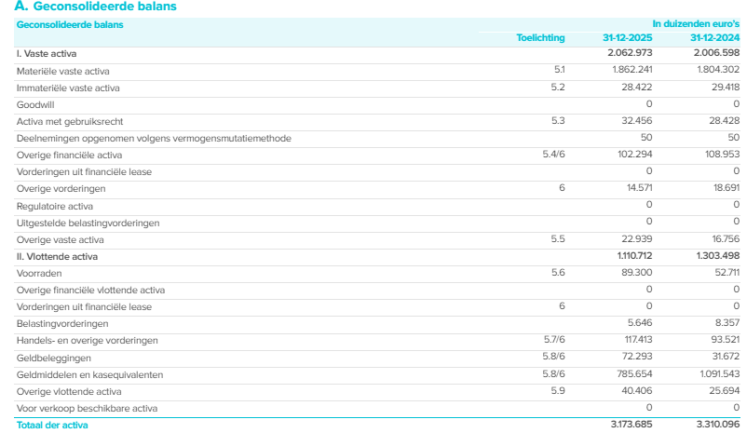
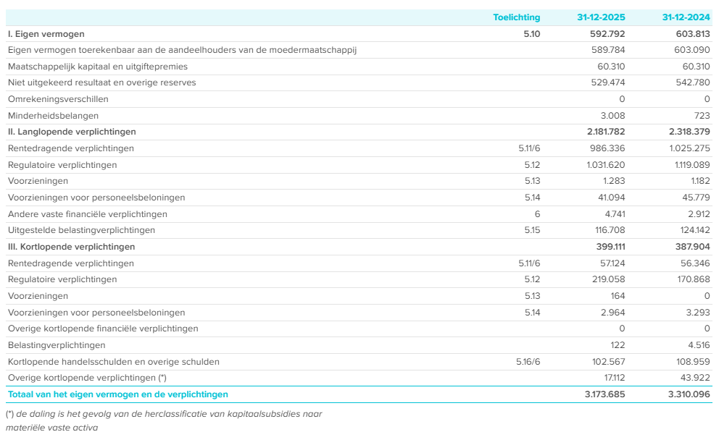

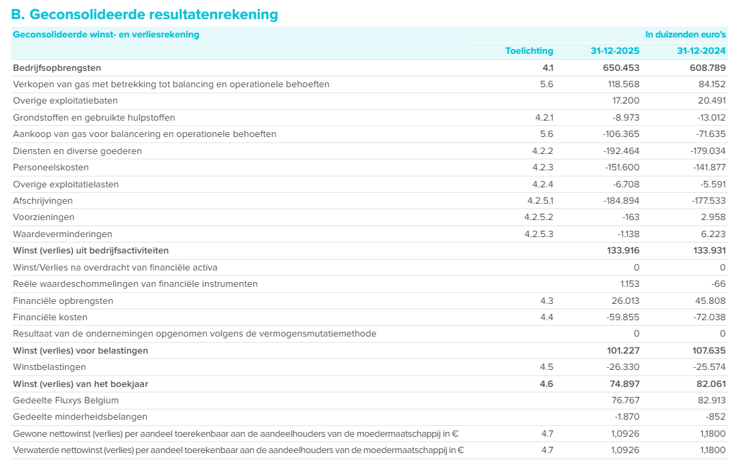
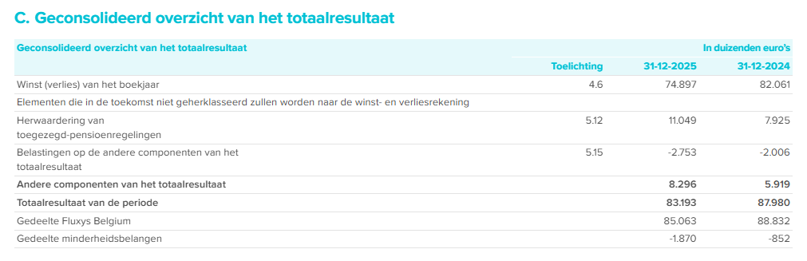

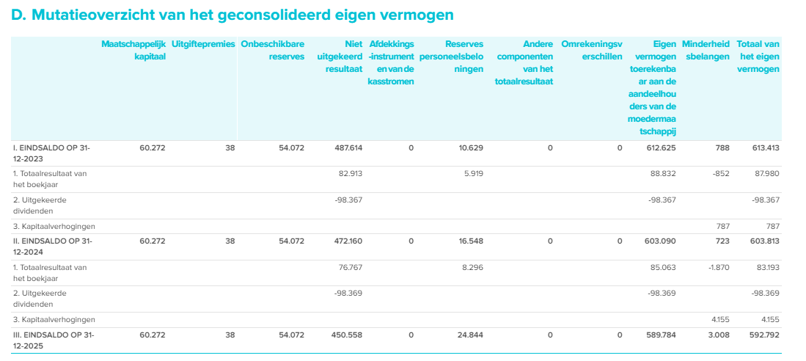
De verhoging van de minderheidsbelangen betreft de kapitaalverhogingen in Fluxys c-grid en Fluxys c-grid Antwerp.

